Консультация для родителей «Читаем вместе всей семьей»
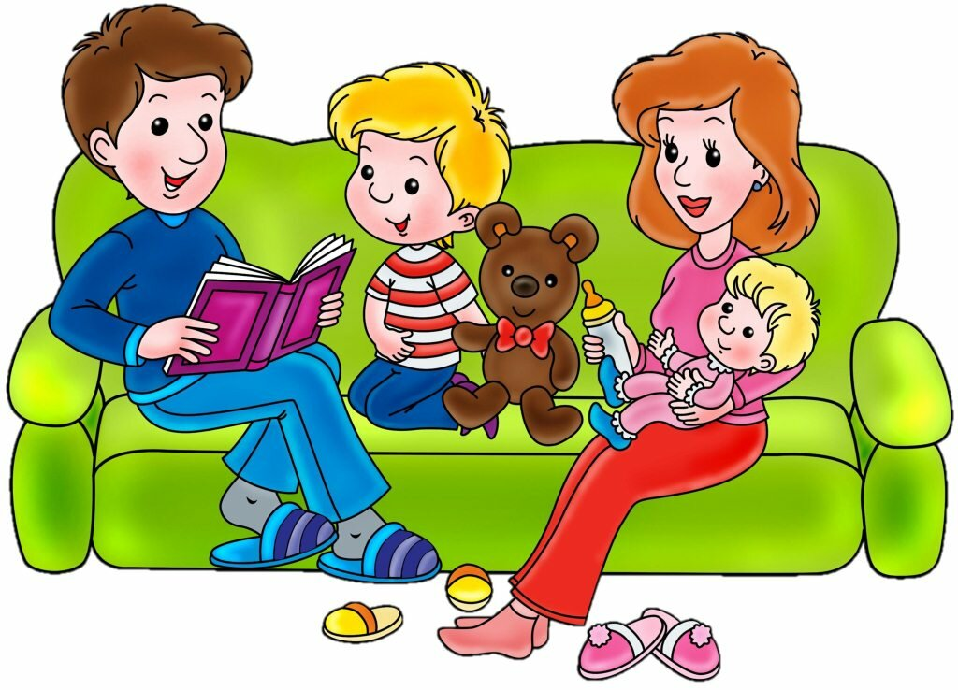
Чтение детям 1-2 лет
В этом возрасте у малышей отлично работает память. По мнению психологов дети этого возраста справляются с огромным потоком информации, многое запоминают и понимают. Поэтому, читая своему крохе, нужно включать новые обучающие элементы.
Обращайте внимание на буквы и слова, на главных героев и на различные детали в сюжете. В возрасте до двух лет книжка по прежнему должна быть с красивыми реалистичными картинками.
В список первых книг для чтения с малышом 1-2 лет отлично подойдут такие, как В.Бианки «Лис и мышонок», Э.Карл «Очень голодная гусеница», «От головы до ног», русские народные сказки и потёмки в иллюстрациях. Многие дети обожают эти книги, и родителям приходится зачитывать их до дыр. В них имеются отличные иллюстрации, а текста короткие и понятные.
Всегда делайте акцент на изображениях, рассказывая подробно о ней малышу. Вскоре карапуз сам начнёт указывать на картинки, желая узнать, как называется предмет.
Чтение с детьми должно проходить в благоприятной обстановке, в хорошем настроении, а посторонние звуки необходимо исключить (выключить телевизор).
Читайте детям различные коротенькие сказки, стишки, потешки. Малыши очень хорошо воспринимают простую рифму. Возможно, по просьбе ребёнка вам придётся перечитывать один и тот же стишок по 30 раз в день.
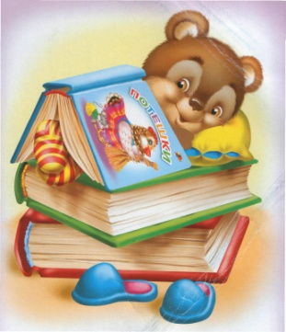

Чтение книг для детей 2-3 лет
В этом возрасте малыши все также активно запоминают и являются самыми благодарными слушателями. У них начинает развиваться фантазия и воображение, и чтение книг детям отлично способствует развитию творческих способностей.
Старайтесь читать ребёнку каждый день. Даже если ваш кроха играет или занят чем-то, все равно присядьте рядом и читайте. Рано или поздно у него проявится интерес к чтению, и он присоединится к вам.
У детей появляется интерес к ролевым играм. Играйте с малышом в домашний кукольный театр или простые сказки, например, «колобок» или «теремок». Прочитав очередную книгу или стишок, попытайтесь вместе нарисовать сюжет или главных героев.
Читать детям на ночь добрые книги полезно для сна. Малыш засыпает быстрее, сон его становится крепче, а утром просыпается в отличном настроении.
Рассматривание картинок остаётся неотъемлемой частью чтения для детей. Изображения могут быть более сложные, предлагайте ребёнку самому уже рассказывать о том, что он видит.
Что касается выбора литературы в этом возрасте, то здесь уже необходимо самостоятельно решить, какая именно книга может заинтересовать вашего кроху. Учитывайте интересы малыша. Например, если ему нравится мир животных, то выбирайте книги с такой тематикой.
